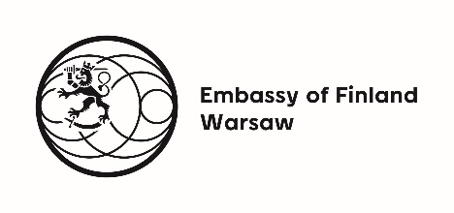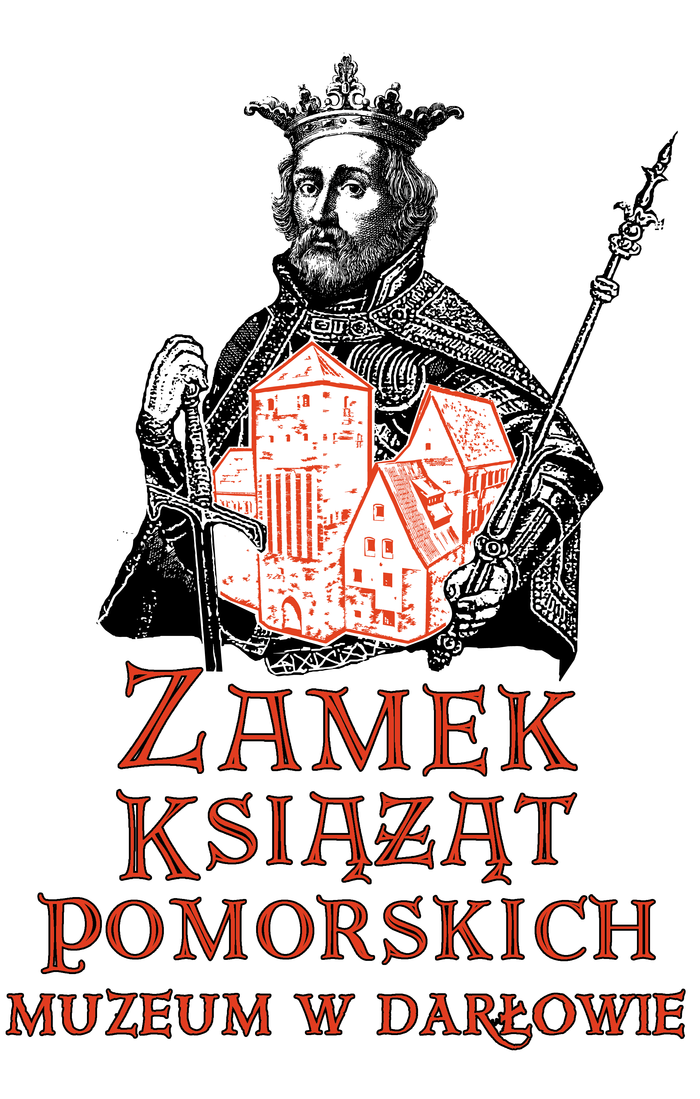 **Patronat Honorowy**

**Karta zgłoszenia na konkurs „Rodzinne czytanie Muminków”**

Dane Uczestników:

|  |  |  |  |
| --- | --- | --- | --- |
| L.p. | Imię i nazwisko | Wiek | Stopień pokrewieństwa (rodzic, dziecko, ciocia/wujek, babcia/dziadek, dorosły kuzyn/kuzynka, opiekun prawny) |
| 1 |  |  |  |
| 2 |  |  |  |
| 3 |  |  |  |
| 4 |  |  |  |
| 5 |  |  |  |
| 6 |  |  |  |

Imię i nazwisko osoby do kontaktu (pełnoletni członek zespołu) ………………………………………………………….

Adres mailowy osoby do kontaktu (pełnoletni członek zespołu): …………………………………………………………

Nr telefonu osoby do kontaktu (pełnoletni dorosły członek zespołu): …………………………………………………

„Oświadczenie o przeniesieniu praw autorskich i przetwarzaniu danych osobowych”

1. Oświadczam, że jestem współautorem zgłoszonego nagrania oraz ze nie narusza ona jakichkolwiek praw osób trzecich, ani obowiązujących przepisów prawa.
2. Oświadczam, ze znam i akceptuję postanowienia Regulaminu Konkursu „Rodzinne czytanie Muminków”
3. Oświadczam, że majątkowe prawa autorskie do wykonanej pracy przenoszę nieodpłatnie na Zamek Książąt Pomorskich – Muzeum w Darłowie.
4. W przypadku niezgodności z prawdą ww oświadczeń zgadzam się ponieść całkowitą i wyłączną odpowiedzialność z tego tytułu, w szczególności zobowiązuję się poryć w całości ewentualne szkody oraz wszelkie udokumentowane koszty z tym związane.
5. Wyrażam zgodę na publiczne prezentacje pracy konkursowej na wszystkich polach eksploatacji.
6. Wyrażam zgodę na przetwarzanie moich danych osobowych zgodnie z ustawą z dnia 10 maja 2018r. o ochronie danych osobowych (Dz. U. 2018, poz. 1000 z późniejszymi zmianami). przez Organizatora Konkursu dla celów związanych:
   1. z przeprowadzenie i rozstrzygnięciem Konkursu, w tym na ich opublikowanie w środkach masowego przekazu
   2. z prezentacją pracy konkursowej na wszystkich polach eksploatacji
   3. i wszelkich spraw związanych z prawidłową realizacją zadań Zamku Książąt Pomorskich – Muzeum w Darłowie, jako Organizatora Konkursu
7. Przyjmuję do wiadomości, ze administratorem moich danych osobowych jest Zamek Książąt Pomorskich – Muzeum w Darłowie, ul. Zamkowa 4, 76-150 Darłowo
8. Dane osobowe zabrane na potrzeby realizacji Konkursu będą przechowywane w okresie trwania konkursu oraz w obowiązkowym okresie przechowywania dokumentacji ustalanym zgodnie z odrębnymi przepisami prawa.
9. Dostęp do danych osobowych uczestników konkursu (wewnątrz struktury Muzeum) będą mieć wyłącznie upoważnieni przez Dyrektora pracownicy Muzeum i tylko w niezbędnym zakresie.
10. Mam świadomość mojego prawa dostępu do treści swoich danych oraz ich poprawienia.

W sprawach ochrony swoich danych osobowych i realizacji swoich praw możecie się Państwo kontaktować z wyznaczonym przez Muzeum Inspektorem Danych przez e-mail: iodo@zamekdarlowo.pl; telefon 606432012; lub pisemnie na adres siedziby Organizatora konkursy wskazany w pkt. 7.

|  |  |
| --- | --- |
| Miejscowość, data  ……………………………………………. | Podpis Pełnoletnich członków Zespołu konkursowego oraz Rodzica/Opiekuna Prawnego niepełnoletnich członków zespołu  ……………………………………….  ………………………………………….  ………………………………………..  …………………………………………….  ………………………………………………  ……………………………………………….  …………………………………………………. |